Ogre的骨骼动画系统

UML
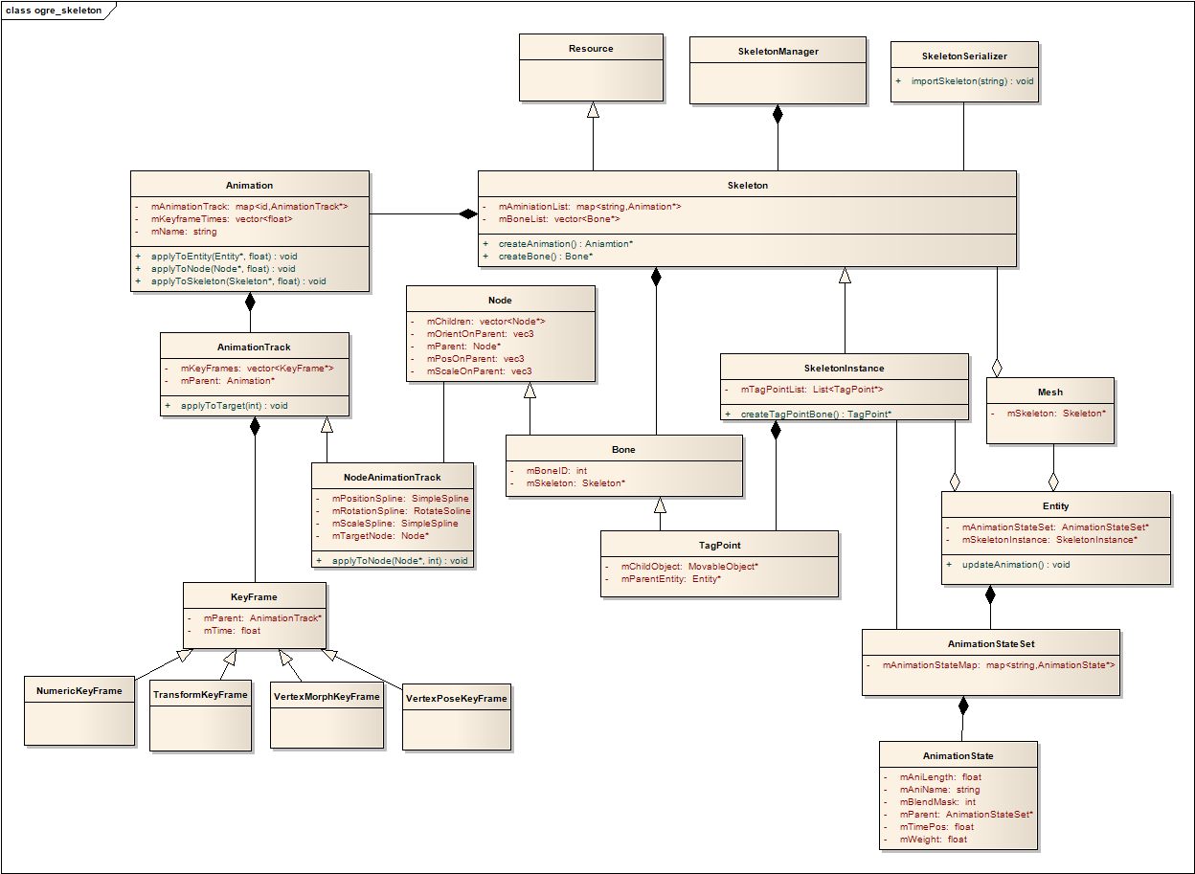

Skeleton类：骨骼（骨架）类，骨架包含了一系列的骨头bone对象，负责管理bone对象的生命并将它们以树形结构组织。骨架对象还包含了一系列该骨架特定对应的动画对象（Animation），Animation对象用来驱动bone对象，使得骨架可以做出不同的动作，然后骨架带动蒙皮网格，使得整个角色模型做出动作。
使用骨架来驱动模型做动画的好处是需要存储的动画数据量比较少（不用向顶点动画那样存储所有顶点每一帧的动画数据），而且骨骼动画可以很方便的将多个动画混合在一起：例如，一边走路一边环视或者一边跑步一边射击。骨骼动画可以在各个动画切换的过程中使用较少的计算量完成平滑的变换。骨骼动画的数据存放在.skeleton文件中。

Bone类：骨骼动画中代表一块骨头（也可以被认为是关节jiont），它包含了位置和旋转信息并以树状层次组织，对一个骨骼的三维变换也将作用于它的子骨骼。在建模的过程中，模型上每一个顶点都会（通过标记上骨头ID）被对应上一块或者多块骨头，当对应的骨头移动的时候，这个顶点也会被移动。如果一个顶点被对应上多块骨头时，这个顶点还必须针对每一块骨头赋予一个权重，这个权重会指出这块骨头对这个顶点的影响程度，一个顶点被赋予的权重总和应该为1，指定正确的权重可以防止动画过程中的撕裂现象。

Animation类：代表了一个动画序（跑/走/跳..........）。一个动画序列中可能包含多种类型的动画（NodeAnimation/VertexAnimation代表了不同的动画实现方式），每种类型的动画都包含多条动画轨（AnimationTrack），每一条动画轨存放了驱动一个动画对象进行动画所需的数据，Animation类本身是针对某一种对象使用动画的接口类，提供了对各种对象（Node/Vertex）作用动画的接口（apply（XXX））。Animation类将动画轨存放在一张表中，以ID作为标识。需要被施加动画的对象可以通过标识找寻到对应的动画轨（例如一个Animation对象代表了一个角色骨骼动画中的一个walk的动作，则该角色参与walk动画的每一块bone在这个Animation对象中都对应着一条AnimationTrack，bone和track对应着相同的id，一条track驱动一块bone，所有的track一起驱动对应bone完成walk的动作）。

AniamtionTrack类：一个动画轨由一系列的关键帧组成。通过制定一个时间戳，动画轨可以将插值后特定的动画数据赋予特定的动画对象。特定的动画数据和动画对象由AnimationTrack的派生类指定，例如：对三维空间中一个节点赋予动画由NodeAnimationTrack类完成。AnimationTrack由Aniamtion对象管理生命，一般不会公用。

KeyFrame类：关键帧，保存了一段动画时间内，在某个关键时间点上的一些特定的数据，动画时间内非关键时间点上的动画数据由关键帧上的数据插值得来。具体的数据类型由特定的派生类指定。

NodeAnimationTrack类：节点动画轨，存储了三维空间中一个节点的动画数据。每一个NodeAnimationTrack对象包含了一系列的顶点变换关键帧（TransformKeyFrame），然后还包含了一组样条线（XXXSpline），关键帧保存了节点在关键时间点上的变换数据，样条线提供了非关键时间点上的插值方式（从样条线上各种方式的采样）。

AniamtionState类：动画状态类，用来控制动画。AniamtionState包含了一个时间戳和一个混合权重，在每一帧更新的时候都可以将时间戳赋予一个动画轨，如果有多个动画轨同时在起作用则分别赋予混合权重，动画轨接受时间戳和权重之后就会计算出相应的动画数据。

AniamtionStateSet类：用来管理动画状态，可以设置多个动画同时起作用。

骨骼动画的初始化
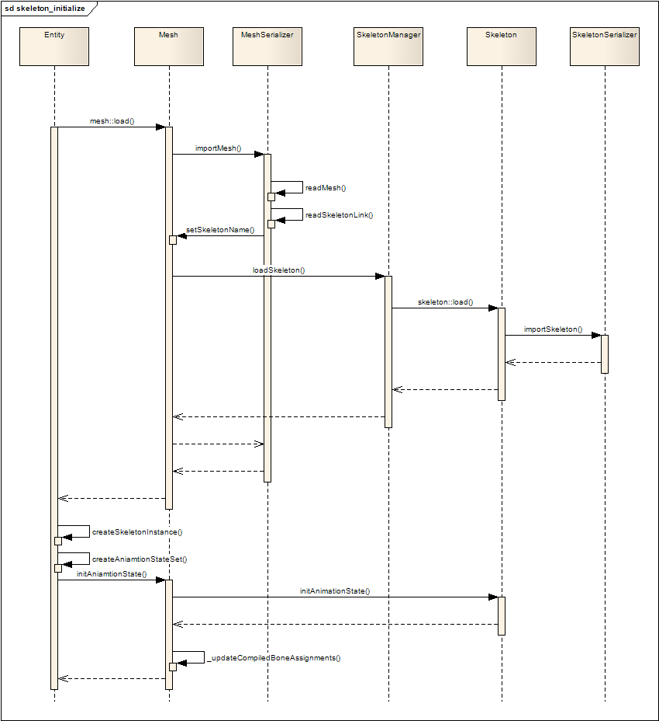

骨骼动画数据的加载从Entity的initialize方法开始。
在Entity加载Mesh的时候，Mesh数据中就标识了该模型应该绑定到的骨骼动画名称。
Mesh->ImportMesh的时候会获取link的骨骼名，然后向骨骼资源管理器查询骨骼资源。
如果骨骼资源没有载入，则创建一个Skeleton对象，然后用SkeletonSerializer读入骨骼资源，包括了bone层次信息和所有的Aniamtion信息（产生所有的Aniamtion对象和AnimationTrack对象）。
骨骼资源由Skeleton对象表示，只从IO加载一次，由SkeletonManager管理，是所有骨骼实例的原型。每个Entity保存自己的SkeletonInstance，这些骨骼实例对象由骨骼对象复制得来（对于骨骼这样每一个entity都需要各自保有一份的资源，由原型方法创建可以减少IO负担）。
当Entity的Mesh加载结束后，Entity使用查询到的Skeleton对象创建自身的SkeletonInstance。
创建完SkeletonInstance之后，需要向骨骼资源查询该骨骼支持的动画：Entity创建自身的AnimationStateSet对象，然后将其传递给骨骼资源，有骨骼资源会参考其所包含的动画信息向AnimationStateSet填充各个动画的初始状态（一般是创建新的AniamtionState对象然后初始化）。

骨骼动画的更新
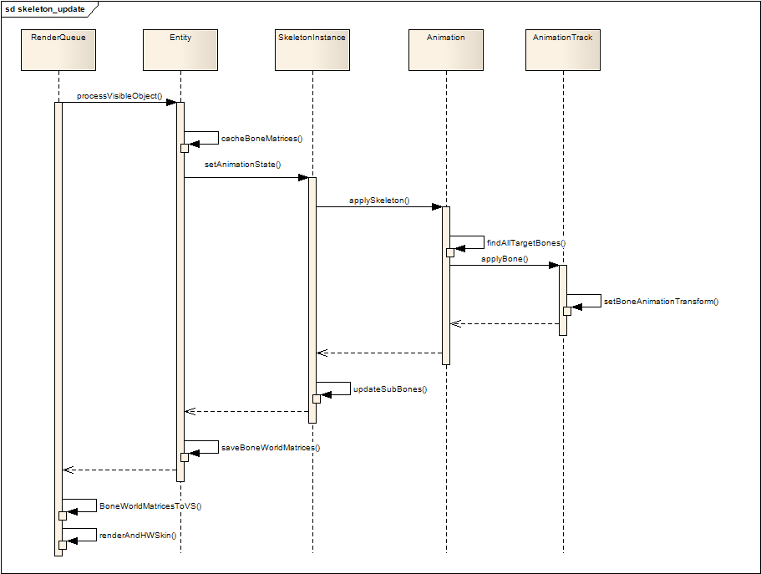
只考虑GPU计算蒙皮的情况，基本思路是：
首先在每一帧开始的时候，Entity需要updateAnimaton。在这之前，entity已经根据外部逻辑设定好了需要播放的各种动画状态（通过AnimationState对象设定名称，时间戳xxxxxxx）。然后将这些动画状态传递给Entity自身的SkeletonInstance对象，SkeletonInstance根据传入的state查询自身包含的Animation对象，Aniamtion对象将会根据其所包含的track找到skeleton中对应的bone，然后根据state参数将track中的动画数据作用于bone对象（基本就是对bone做一次pos和rot变换），对所有的track——bone更新之后便完成一次动画骨骼的更新。
更新完所有的动画骨骼之后，Entity将会updateTransform，此时所有动画骨骼的子骨骼便会根据其父骨骼的位置被更新一次，这个过程之后，一帧动画中所有骨骼便更新完毕。
在进行一些其它动画处理之后，Entity::updateAnimation结束之前，Entity会将动画更新后所有骨骼的世界变换存放到一个矩阵数组mBonesWorldMatrixes中。

当这个entity被绘制的时候（SceneManger::renderSingleObject），mBonesWorldMatrixes会被传递给全局的ShaderConst管理器（AutoShaderParam），每一块骨骼的世界变换都会被传入顶点着色器的常量表，由VS进行蒙皮计算。

